## LETAK GEOGRAFIS DAN BATAS ADMINISTRASI

Desa Kiangroke adalah desa yang terletak di Kecamatan Banjaran Kab. Bandung dengan luas wilayah 204,100 Ha, yang terdiri dari 156,8 ha Sawah dan 47,2 Ha daratan. Adapun batas administrasi Desa Kiangroke adalah sebagai Berikut :

* Sebelah Utara : Desa Kamasan
* Sebelah Selatan : Desa Margahurip
* Sebelah Barat : Desa Cangkuang
* Setelah Timur : Desa Neglasari

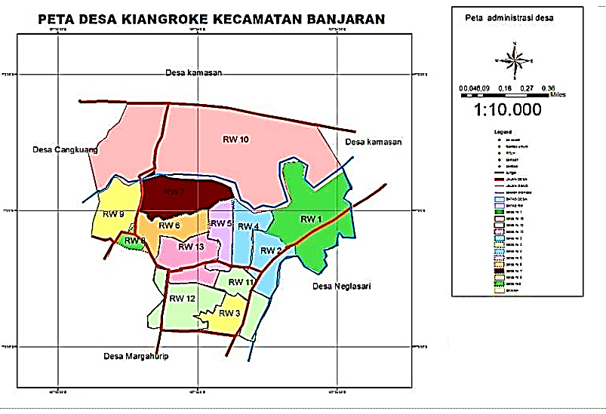

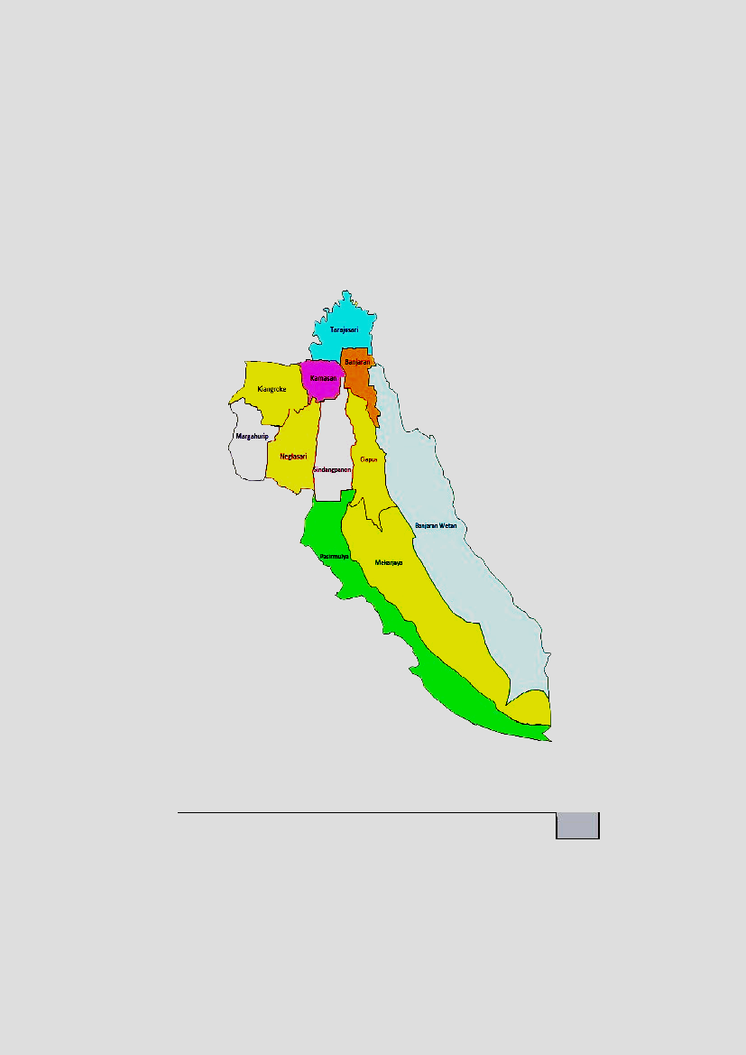

Gambar 2. 1.Peta Administrasi Desa Kiangroke

## KONDISI FISIK DASAR

### TOPOGRAFI

Berdasarkan topografinya, wilayah Desa Kiangroke merupakan dataran dengan ketinggian 712 mdpl di atas permukaan laut. Berlokasi dibawah kaki gunung tilu di sekitar Bandung yang yang berhawa sejuk dengan temperatur udara berkisar antara 200C hingga 320C.

### KLIMATOLOGI

Dari segi klimatologi, Desa Kiangroke merupakan wilayah beriklim tropis yang dipengaruhi oleh iklim muson. Rata- rata curah hujan di Desa Kiangroke berkisar 1.369 mm per tahun dengan rata-rata 3,75 mm/hari, curah hujan tertinggi tercatat terjadi di bulan Oktober - Januari.

### HIDROLOGI

Air permukaan adalah air yang terdapat di permukaan seperti aliran sungai, situ, waduk atau danau. Desa Kiangroke di lewati Sungai Cisangkuy dan dikelilingi sungai yang seharunsnya dapat menunjang kebutuhan air bersih maupu minum penduduknya, tetapi karena sudah banyak terkontaminasi dengan limbah rumah tangga dan sampah para warganya membuat kondisi air menjadi kurang layak untuk diminum hanya dapat di manfaatkan untuk .pengairan sawah yang merupakan area paling besar di desa Kiangroke.

### GEOLOGI

Keadaan Geografis di desa Kiangroke meliputi ketinggian tanah dari permukaan laut 712 mdpl, dengan memiliki curah hujan rata-rata 1600/2700 mm/th. Dengan suhu rata-rata 20-32 C. Desa Kiangroke disebelah timur dilewati oleh sungai mengalir kesebelah utara yang kemudian bersatu dengan sungai Cisangkuy yang membelah wilayah desa Kiangroke ,yang dimanfaatkan untuk pengairan areal persawahan dan palawija.

Pada umumnya jenis tanah di Desa Kiangroke sangat beragam. Kondisi jenis tanah di suatu kawasan sangat mempengaruhi penetapan penggunaan tanah. Masing-masing jenis tanah memiliki sifat yang hanya sesuai untuk penggunaan lahan tertentu. Jenis tanah di Desa Kiangroke pada umunya adalah tanah vulkanis, yang merupakan tanah hasil pelapukan bahan padat dan bahan cair yang dikeluarkan oleh gunung berapi. Pada umumnya kondisi tanah di desa Kiangroke baik permukiman maupun area persawahan adalah tanah yang subur yang baik dipergunakan untuk bercocok tanam baik Padi maupun palawija dengan hasil yang memuaskan sepanjang tahun.

Akan tetapi untuk kebutuhan air minum Masyarakat desa Kiangroke masih kekurangan, terutama untuk kawasan yang jauh dari sungai dan mata air, terutama pada saat musim kemarau, sehingga revitalisasi penyediaan air minum dan air bersih masih di perlukan.

## KONDISI DEMOGRAFI DAN KEPENDUDUKAN DESA

* + 1. Jumlah dan perkembangan penduduk

Berdasarkan data profil desa tahun 2016, data kependudukan Desa Kiangroke adalah sebagai berikut :

Jumlah penduduk secara umum/ KK

|  |  |  |  |
| --- | --- | --- | --- |
| **No** | **Kependudukan** | **Jumlah** | **Ket.** |
| 1 | JumlahPenduduk | 10.062 | Jiwa |
| 2 | Jumlah Kepala Keluarga | 2.846 | KK |

2.3.2 Jumlah dan kepadatan penduduk

Sebaran Jumlah penduduk masing-masing dusun

|  |  |  |  |
| --- | --- | --- | --- |
| **Dusun** | **Penduduk** | | |
| **Laki-laki** | **Perempuan** | **Jumlah** |
| Dusun 1 | 1.745 | 1.669 | 3.414 |
| Dusun 2 | 1.404 | 1.477 | 2.881 |
| Dusun 3 | 985 | 1.033 | 2.018 |
| Dusun 4 | 927 | 840 | 1.767 |
| Jumlah | 5.061 | 5.019 | 10.080 |

* + 1. Struktur penduduk

1. Struktur penduduk menurut usia

Diagram 2.1 Jumlah penduduk berdasarkan usia

Dari diagram diatas terlihat bahwa jumlah masyarakat produktif paling dominan

1. Struktur penduduk menurut jenis kelamin

Diagram 2.2 Jumlah pendudk menurut jenis kelamin

Sumber : Profil Desa

Dari diagram diatas terlihat bahwa jumlah penduduk laki laki dan perempuan memiliki persentase hampir sama.

C. Struktur penduduk menutut pendidikan

Diagram 2.3 Jumlah Penduduk Menurut Jenis Kelamin

Sumber : Profil Desa

Dari diagram diatas terlihat bahwa penduduk desa Kiangroke memiliki pendidikan dasar.

D. JUMLAH PENDUDUK BERDASARKAN MATA PENCAHARIAN

Diagram 2.5 Jumlah Penduduk Menurut Pekerjaan

Sumber : Profil Desa

Dari data diatas diketahui bahwa warga desa Kiangroke mayoritas bermata pencaharian sebagai pedagang, bertani dan pegawai swasta. Hal ini membuktikan bahwa desa Kiangroke memiliki SDM yang memadai untuk kemajuan wilayah.

## KONDISI SOSIAL, EKONOMI DAN BUDAYA

### SOSIAL

Dalam hubungan sosial masayarakat Desa Kiangroke pada umumnya terjalin cukup baik antara penduduk pribumi dengan penduduk pendatang, berbaur bersama melaksanakan gotong-royong setiap permasalahan diselesaikan melalui musyawarah dan kekeluargaan.

Fasilitas di desa Kiangroke berupa Puskesmas, Sekolah-sekolah Negeri dan Swasta tingkat PAUD, SD dan Madrasah Tsanawiyah, Minimarket dll.

Dari tahun ketahun mengalami penigkatan yang cukup berarti, dilihat dari banyaknya pembangunan baik pembangunan dengan bantuan dana dari pemerintah ataupun Swadaya Masyarakat. Akan tetapi pendapatan perekonomian masayarakat sangat bervariatif.

### EKONOMI

Perekonomian di desa ini sudah tergolong lebih baik daripada desa-desa lain se-Kecamatan Banjaran.

Kegiatan perekonomian di Desa Kiangroke dapat dibagi menjadi dua jenis, yaitu kegiatan perekonomian formal dan informal. Kegiatan perekonomian formal terdiri dari beberapa sektor lapangan usaha sesuai dengan pembagian sektor usaha seperti home industri. Selain home industri masyarakat desa Kiangroke juga melakukan kegiatan usaha perdagangan, pertanian dan perikanan air tawar yang dijadikan sebagai penghasilan utama untuk memenuhi kebutuhan sehari-hari.

Sedangakan untuk kegiatan yang didominasi oleh sektor pertanian, hal tersebut dapat dilihat dari luas lahan pertanian dan produktivitas pertanian, khususnya pertanian tanaman pangan yang relatif tinggi. Sektor pertanian tanaman pangan yang dihasilkan di Desa ini adalah padi, dan sayur-sayuran.

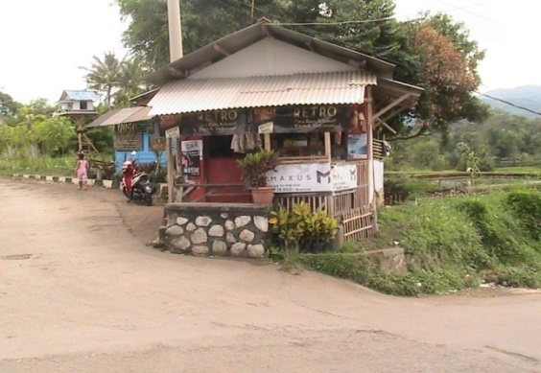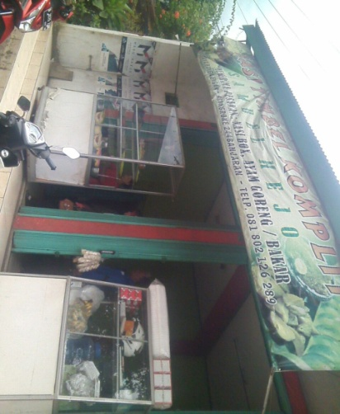

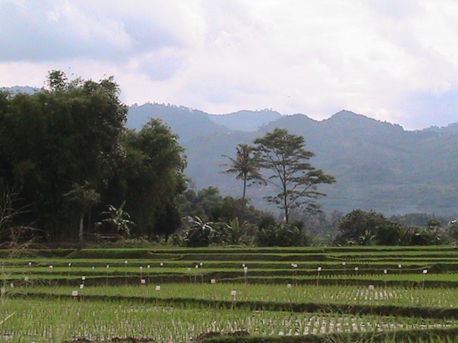

Gambar 2. 2 Kondisi Perekonomian Warga

### SENI DAN BUDAYA

Walaupun perkembangan teknologi dan pengaruh modernisasi dari barat desa ini tetap menjujung tinggi seni dan budaya yang membuat mereka bersatu.

Kondisi sosial budaya di Desa Kiangroke tidak jauh beda dengan kondisi sosial budaya yang ada di Kabupaten Bandung pada umumnya. Sebagai bagian dari provinsi Jawa Barat yang mana mayoritas penduduk keturunan Suku Sunda. Adat istiadat Kabupten Bandung yang ada adalah perpaduan antara kebudayaan Sunda dengan kebudayaan Jawa, karena berada di pulau Jawa.

Di Desa Kiangroke ada beberapa adat yang masih melekat dan dipertahankan, diantaranya adalah Adat Kelahiran Anak, Adat Khitanan, Pernikahan, Kematian, Permainan Tradisional, Makanan Khas dll. Terdapat juga sistem Kemasyarakatan berupa nilai-nilai bermasyarakat seperti Hukum Adat, gotong royong, bermusyawarah dan peringatan keagamaan.

## ASPEK SARANA DAN PRASARANA

### KONDISI PENGGUNAAN LAHAN

Desa Kiangroke merupakan salah satu desa di wilayah pemerintahan Kabupaten Bandung yang didominasi oleh kawasan tidak terbangun dan terbangun. Kawasan ini masih banyak yang belum terbangun yaitu berupa sawah – sawah warga, sementara untuk kawasan terbangun ada beberapa sector seperti bangunan rumah, pendidikan, pemerintahan, kesehatan, perdagangan dan peribadatan. untuk kondisi penggunaan lahan di desa Kiangroke dapat dilihat pada peta dibawah ini.